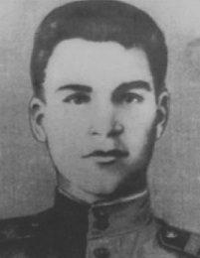
Александр Константинович Сугоняев родился в 1921 году в селе Тюбук Каслинского района Челябинской области в крестьянской семье. Русский. Жил в Карабаше. В Советскую Армию призван в сентябре 1940 года. В боях с немецко-фашистскими захватчиками участвует с августа 1941 года на Западном, Центральном и 1-м Белорусском фронтах. Старшина, механик-водитель танка Т-34 танкового батальона 95-й танковой Бобруйской Краснознаменной бригады. Кандидат в члены КПСС с 1944 года.
Звание Героя Советского Союза присвоено 27 февраля 1945 года. Награжден орденом Отечественной войны 1-й степени.
В Карабаше в честь Героя Советского Союза А. К. Сугоняева установлен обелиск.
. 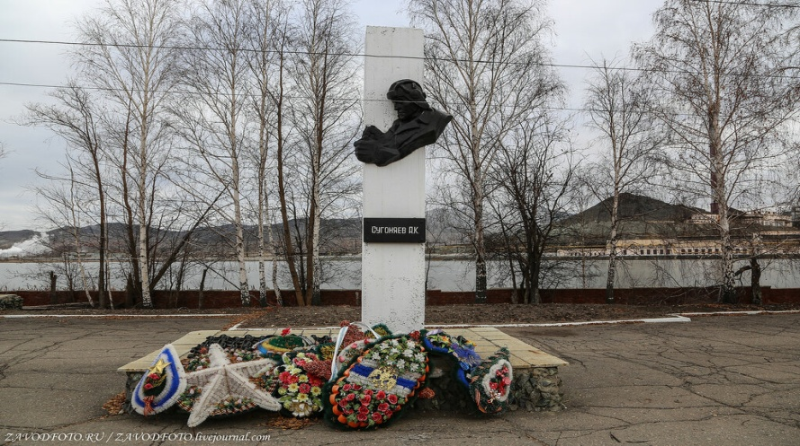
В мелколесье танк командира батальона майора Панова остановился. Дальше двигаться нельзя — болото. Через него протянулась узкая лента гати. Саперы укладывали последние метры настила. Дорогу надо было испытать. Комбат вызвал сержанта Сугоняева. Его знали в полку как мастера вождения танков. Да и награда есть, знак «Отличный танкист», и опыт боевой уже немалый.

— Дорога идет через болото, потому немцы здесь нас и не ждут, — сказал комбат. — Пойдешь первым. Движение как на параде. Собьешься вправо или влево — окажешься в трясине. Красный флаг на той стороне — ориентир, поставлен точно посредине.

Въехав на настил, Сугоняев постарался забыть, что ведет танк по узкой, зыбкой дороге, и все внимание сосредоточил на рычагах управления. Как всегда в минуту опасности он стал спокоен и расчетлив. Конец гати почувствовал сразу: гусеницы цепко ухватились за твердый грунт. Дорога испытана. По его следу пошел батальон. А потом пойдут и главные силы бригады.
Так батальон Сугоняева неожиданно для фашистов вырвался к Березине и соединился с частями, наступавшими с севера. А подоспевшая бригада отрезала путь отхода группировки, оборонявшей Бобруйск.
За отличные действия по разгрому окруженной группировки 95-я бригада получила наименование Бобруйской. А механик-водитель Сугоняев за умелые и решительные действия в период Белорусской операции был награжден орденом Отечественной войны 1-й степени.
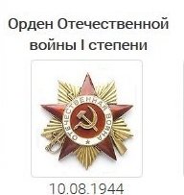

9-й танковый корпус генерала И. Ф. Кириченко продолжал наступать, освобождая советскую землю от фашистской нечисти.
В эти дни Александр Сугоняев писал родным:
«Дорогие мои! В боях и маршах идем вперед, позади Севск, Бахмач, Конотоп, Нежин и Чернигов. Я потерял уже три танка, потерял счет дням и остался опять безлошадным. Мне горько писать об этом, но бой есть бой. Все же отрадно, что мы гоним проклятых гитлеровцев, а не стоим на месте».

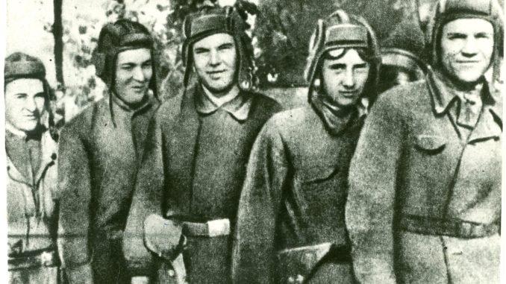
Александр Константинович Сугоняев (крайний справа) с сослуживцами. Фото 1944 г.
14 января 1945 года на Пулавском плацдарме, на западном берегу Вислы, южнее Варшавы, раздался громовой раскат первого тысячеорудииного залпа. В этот день наши войска прорвали не только основную, но на некоторых участках и вторую оборонительную полосу, и продвинулись более чем на 20 километров.
Развивая успех, в прорыв ввели танковые соединения, в том числе и 9-й танковый корпус. Танк механика-водителя Сугоняева действовал как головной дозор. Его задача — вовремя обнаружить отступающего противника и сразу же доложить об этом командиру передового отряда.
Головной танк двигался стремительно, от укрытия к укрытию, большей частью проселками, в полутора-двух километрах от передового отряда. Остановились на опушке. Прислушались. Слева доносился шум танковых двигателей. Вскоре заметили: приближаются два фашистских танка. Командир рискнул устроить засаду. Место выбрали удобное, закрытое. Впереди хорошо просматривается поляна, рядом перекресток двух дорог. Можно скрытно маневрировать. Стали ждать. Гул нарастал. Сугоняев поставил двигатель на малые обороты. Лязгнул затвор пушки. Глухо прозвучал выстрел. Пушка ударила еще раз. Передняя машина задымила, из люка один за другим стали выпрыгивать гитлеровцы. Их били из пулемета.

— Давай, командир, по второму! — крикнул Сугоняев.
И тут непредвиденное — окончились бронебойные. Выручило мастерство водителя. Внезапным маневром, очень расчетливо, он таранил вражеский танк. Потом немного выждали, других машин не появлялось. Эти две, вероятно, прикрывали отходящие части.
Доложили комбату. Он похвалил. Экипаж двинулся дальше. Под вечер танк неожиданно выскочил на поляну. Впереди, километрах в двух, виднелась голубая лента реки и мост. Перед ним на несколько сот метров растянулась колонна вражеских машин, тягачей с орудиями, повозок.
Командир танка попросил разрешение атаковать до подхода основных сил отряда, иначе фашисты успеют переправить на тот берег большую часть колонны. Комбат разрешил. Взревел двигатель. Секунды понадобились Сугоняеву, чтобы набрать скорость и переключиться на высшую передачу. Танк помчался.
Гитлеровцы вначале не обратили на него внимания: возможно подумали, что это один из тех двух, прикрывающих отход. Врезавшись в колонну, танк Сугоняева начал крушить все. Лобовой броней разбивал и опрокидывал тягачи и машины, гусеницами давил повозки и живую силу. Била по машинам пушка. Косил фашистов танковый пулемет. У гитлеровцев началась отчаянная паника. Они бросали орудия, технику, кидались кто куда от могучей броневой крепости. Подошедший батальон полностью разгромил колонну.

Так, находясь в головной разведке, механик-водитель старшина А. К. Сугоняев умело, по-боевому вел свой танк. На протяжении ста километров, двигаясь днем и ночью, танк громил превосходящие силы противника, обеспечивая успешное продвижение двух танковых бригад и штаба корпуса. С 14 по 23 января 1945 года экипаж танка уничтожил 6 танков, 9 самоходно-артиллерийских установок, 90 автомашин и повозок с военными грузами и около 200 солдат и офицеров противника.

За отвагу и мужество старшина А. К. Сугоняев был представлен к высшей награде — званию Героя Советского Союза.

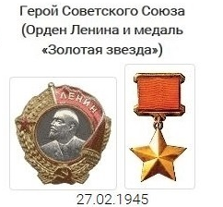

Герой не дождался салюта в честь Победы. 20 марта 1945 года в бою за город Альтдам в Померании танк Сугоняева подбили. Командир и башенный погибли, в живых остался раненый механик-водитель. Александр Сугоняев долго сражался с врагом, уничтожая его пулеметным огнем и гранатами. И в этом неравном бою погиб.

На школьном дворе села Тюбук установлен памятник-бюст Александру Константиновичу Сугоняеву, а на здании школы — мемориальная доска Герою Великой Отечественной войны.

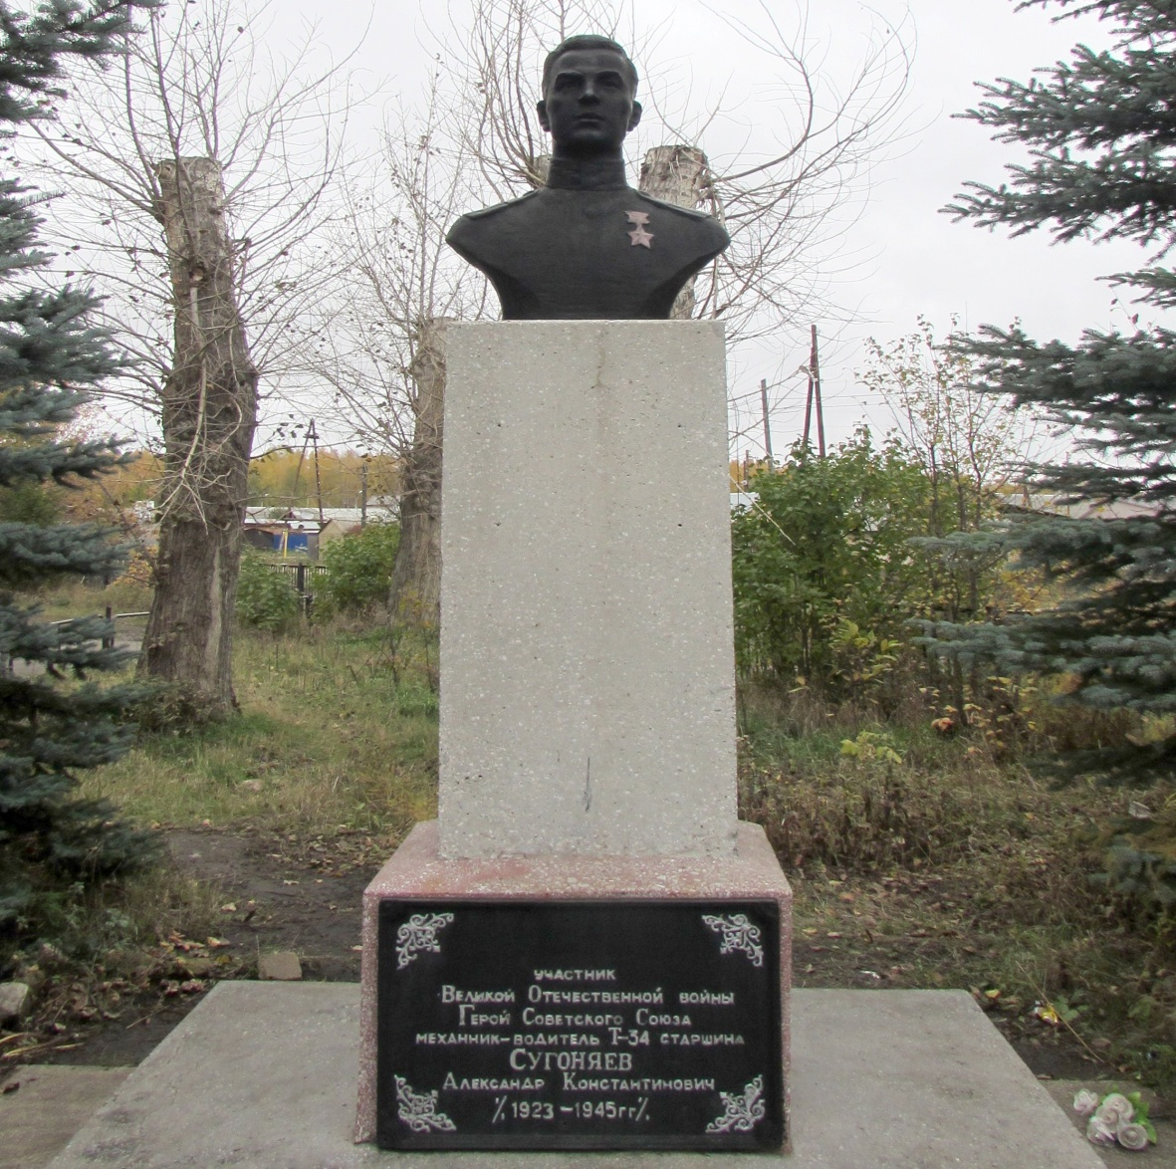

Начальник архивного отдела
администрации Карабашского
городского округа
О.С. Орехова

